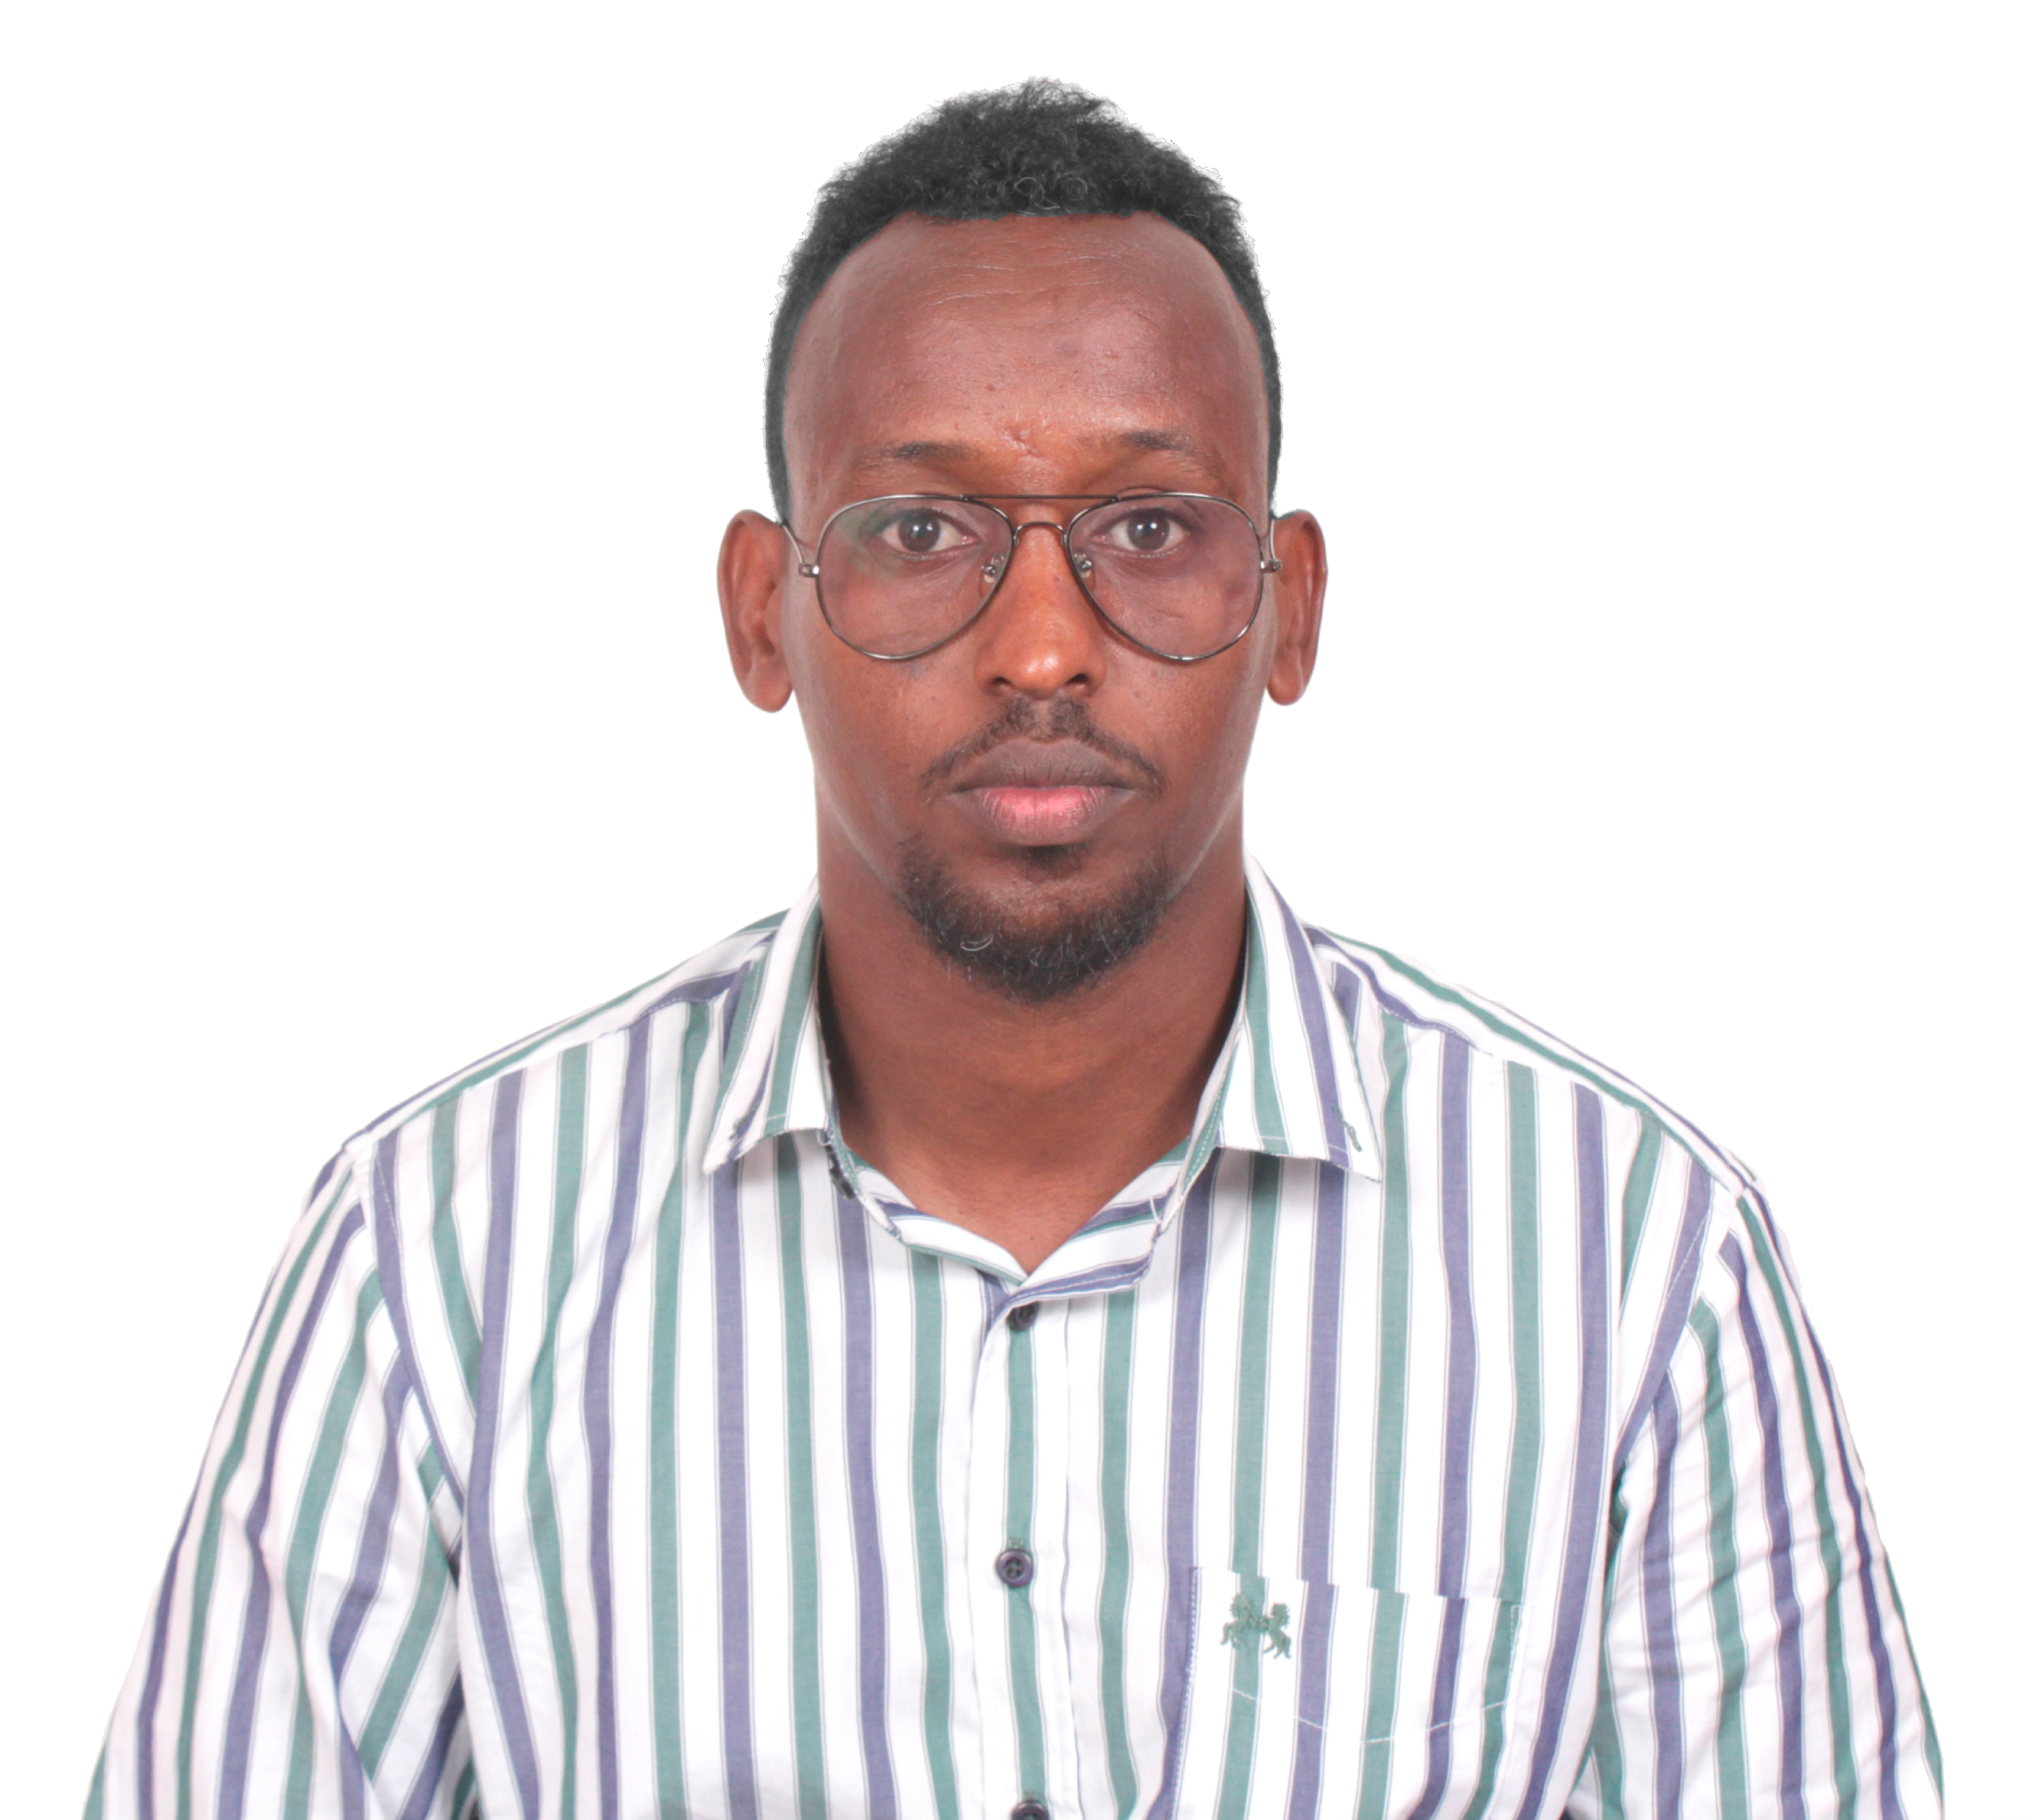
DJAMA Siid Beile
Marié, 38 ans
 : Balbala Quartier 5
 : 77 69 25 60
 : moktarsaid@gmail.com

Ingénieur Informatique / Data Scientist / Statisticien
Disponible 24/24, mobile et dynamique pour participer à la meilleure production de l'institut

Ateliers et séminaires participés :

- Mission d’étude sur RGPH pour avoir et échanger de l'expérience du recensement numérique de Central Agency for Public Mobilization and Statistics “CAPMAS” du Caire, entre 11 au 17 Mars 2023 au Caire en Egypte.
- Atelier sur le portail de l’Open data (ODP) qui s'est tenu à Kigali au Rwanda du 21 au 25 novembre 2022
- 8ème session d’OCI-commission des statistiques (STATCOM-SESRIC) qui se tenu à Ankara en Turquie le 23 au 24 Octobre 2019.
- Atelier sous régional sur le partage et l'échange de données et métadonnées pour les pays africains francophones qui se tenu à Yaoundé, en Cameroun le 23 au 25 Avril 2019.
- Atelier régional de formation sur l'échange de données et métadonnées sur les statistiques du commerce (SDMX) qui se tenu à Tunis, en Tunisie le 18 au 22 février 2019.
- Atelier régional de formation pour l’amélioration de la gestion, des échanges et de la diffusion des données en Afrique qui se tenu à Rabat, en Maroc le 03 au 07 Décembre 2018.
- 6ème conférence mondiale sur le SDMX qui se tenu à Addis-Ababa le 02 au 05 Octobre 2017.
- Atelier de formation sur les outils de production de contenu attractif des données et des indicateurs de l’objectif de développement durable et développer la gestion des bases de données officielles et améliorer l'efficacité de leur diffusion 14-17 Mars 2017, Beyrouth en Liban
- Séminaire de formation sur l’anonymisation des bases des données tenu le 2 au 15 juillet 2016 à l’INSEE Paris, France en collaboration avec AFRISTAT.
- Atelier de discussion pour la mise en place d’une nouvel plateforme de de diffusion de donnée (African Information Highway AIH) tenu le 16-20 Novembre 2015 à Libreville GABON avec la BAD
- Atelier sur le système de gestion de base de données et du mécanisme de collecte, de transfert, de validation et de diffusion des données qui a eu lieu le 04 au 08 mars 2013 à Abidjan en Côte d’Ivoire
- Deuxième réunion du Groupe arabe sur les indicateurs de l'environnement et du développement durable tenu le 11/11/2012 au 13/11/2012 au Caire en Egypt.

Formation :

2024 : Formation sur l’utilisation des bases des données avec python à l’Université de Michigan
Formation Big Data (Hadoop, Spark, Flink, Scalding, MapReduce) à l’Université UC San Diego
Formation sur l’administration des données web avec Python à l’Université de Michigan
Formation sur Capstone : récupération, traitement et visualisation des données avec Python à l’Université de Michigan
Octobre 2021 : Analyse de données avec Python NumPy & Pandas Masterclass » en ligne.
Février 2020: Formation Big Data (Hadoop, Spark, Flink, Scalding, MapReduce) en ligne
Novembre 2015 : Formation sur le Système d’Information Géographique SIG (WEB Mapping) organisé par les organismes des Nations Unies (UNFPA-ESCWA) en collaboration avec AITRS, qui se tenu à Amman, Jordanie
Octobre 2015 : Certificat de formateur des applications Android pour la collecte avec les experts d’U.S. CENSUS Bureau, Djibouti Place Kempinski
Mars 2015 : Formation sur Nesstar Publisher sur le technique d’archivage des données d’enquête « NADA » avec IHSN et PARIS 21
Décembre 2014 : Formation sur l’administration et la diffusion des bases Statistiques à l’université de Caire (Cairo Universite).
Juin 2014 : Certificat de formation en programmation avancée avec le logiciel CSPRO à l’université de Caire (Cairo University), en Egypte
2012: Certificat de formation en « SIG » système d’information géographique Arc Gis
2012: Certificat de formation en DEVINFO ADVANCED THEMATIC WORKSHOP (MDG MONITORING)
2009-2011 : Master Européen en Informatique, Ecole d’ingénieur à Casablanca
2009-2011: Ingénierie Réseau informatique CISCO CCNP, Resotel à Casablanca.
2009-2010: Formation d’Administrateur Réseau Informatique « Certification CCNA », Ecole d’ingénieur à Casablanca.
2008-2009 : Formation d’administrateur de base de donnée Oracle « Certificat ORACLE 10g : Administration, DBA (OCA / OCP)
2008-2009: Licence professionnelle en Informatique et Réseau Ecole supérieur en Informatique d’El Jadida avec Mention Bien.
2006-2008: Diplôme de Technicien Spécialisé en Informatique, Ecole supérieur en Informatique d’El Jadida avec Mention Bien.
2005-2006: Diplôme de Baccalauréat série Scientifique, option physique chimie.

Expérience professionnel:

Projet 2022 - 2023 :
- Chef de section d’exploitation et traitement des données du recensement générale de la population et de l’habitat de Djibouti.
• Gestion des Données : Supervision du traitement des données du recensement, incluant le nettoyage, la validation, et l’analyse des données pour garantir la qualité et l’intégrité.
• Analyse Statistique : Réalisation d'analyses statistiques approfondies et production de rapports détaillés pour extraire des informations pertinentes et éclairer les décisions.
• Support à la Cartographie : Coordination avec l’équipe de cartographie pour fournir des données précises, contribuer à la mise à jour des données géospatiales, et intégrer les informations dans les outils de cartographie.
• Gestion des Outils : Utilisation et gestion de logiciels spécialisés pour le traitement des données, y compris des systèmes de gestion de bases de données et des outils de cartographie.
• Formation et Support : Formation du personnel sur les méthodes et outils de traitement des données et fourniture de support technique pour résoudre les problèmes liés aux logiciels.
• Rapports et Documentation : Élaboration de rapports détaillés sur le traitement et l’exploitation des données, documentation des processus et des méthodologies utilisées.
• Conformité et Confidentialité : Respect des réglementations en matière de protection des données et mise en œuvre de mesures de sécurité pour protéger les données contre les accès non autorisés.

Projet 2022 :
- Conception d’un portail web pour la direction de l’Economie et du Plan
  - Publication des indicateurs de la direction de l’Economie et du Plan.
  - https://dep.gouv.dj
- Développement d’un Système d’Administration Hospitalière de la Garde Républicaine de Djibouti.
- Développement d’un Système d’Administration Hospitalière de la Police National de Djibouti.
- Conception d’un portail web pour la direction de la Dette Publique
  - Publication des indicateurs de la Dette publique.
  - https://ddp.gouv.dj

Projet 2021 :
- Conception d’un portail web pour les professionnelles des Santés.
  - Base des données de tous les Médecins, Pharmaciens, Dentistes, Spécialistes
  - Inscription des Médecin, Pharmacien, Dentiste, Spécialiste.
  - https://www.ordremedical.dj
- Développement d’un système d’administration des professionnels de santé pour les membres du conseil de l’Ordre National des Professions Médicales de Djibouti (ONPMD) https://www.ordremedical.dj/application

Projet 2020 :
- Développement d’un système de coordinations des données du Ministère de la Femme et de la Famille (MFF).
- Développement d’un système de gestion de Ressource Humaine à Djibouti Damerjog Industrial Développement DDID.
- Développement d’un système de gestion de stock à Wakiil Auto Spare Part WASP.
- Développement d’un système d’administration des différents Activités Génératrices de Revenues (AGR) au profit de la Direction de l’unité de gestion de projet du Ministère de l’Agriculture.

Projet 2019 :
- Développement d’un site web dynamique à l’Institut de la Statistique de Djibouti (INSTAD) www.instad.dj
- Développement d’un Système d’administration d’un Hôpital NASIYE HOSPITAL.
- Développement d’une application pour l’administration d’un Clinic « Borama Medical Center »,
- Coordinateur, programmeur informatique et formateurs des enquêteurs de l’enquête National de Prévalence du Handicap (ENPH) Novembre - Décembre 2019.
- Coordinateur, programmeur informatique et formateurs de l’enquête sur la Mutilations Génitales Féminines et les Violences contre les femmes (MGF) Octobre 2019.
- Développement d’une application Cartographique « client-serveur » au profit du ministère de l’agriculture en collaboration avec la Bank mondial en Septembre 2019.
- Développement d’une application de vente de pièces détachées pour Galerie Auto Parts à Djibouti.

Projet 2018 :
- Coordinateur Informatique de l’enquête sur l’évaluation de l’impact sur le développement humain du Cyclone Sagar à Djibouti (SAGAR - 2018).
- Développement d’une galerie dynamique avec JQUERY, JavaScript, PHP et MySql : http://www.dp.dj/public/enquete.php.
- Professeur Vacataire en Informatique et cartographie à l’université de Djibouti 2017/2018.
- Expert et Formateur de 10 agents du MENFOP sur les développements d’application et de traitement de données.
- Coordinateur Informatique de l’enquête sur l’accès et l’utilisation des technologies de l’information et de la communication (EDTIC - 2018).
- Coordinateur Informatique de l’enquête sur la situation de l’enfant de rue (EDR - 2018).

Projet 2017 :
- Expert pour le développement des contenus interactifs et la formation des enseignants à programmer des applications androïde au Centre de Recherche d’Information et de Production de l’Éducation Nationale (CRIPEN):
  - Former l’équipe chargée des tablettes au développement de contenus numériques interactifs et adaptés au programme officiel.
  - Aider l’équipe à la recherche et l’acquisition de contenus et applications éducatives qui répondent aux besoins pédagogiques des élèves.
  - Former l’équipe à une technique efficace de transfert des contenus dans les tablettes.
  - Former l’équipe technique à la maintenance et réparation des tablettes.
  - Evaluer le coût estimatif de création d’un laboratoire multimédia (achat matériel, formation, stages, local, documents de références, achats des logiciels…).
  - Estimer le nombre de personnes nécessaires pour le développement de produits multimédias (application, numérisation et CD…).
  - Dresser les profils du personnel de l’équipe de développeurs.
  - Conception et le développement des 4 contenus numériques interactifs, variés et adaptés au programme en vigueur de la 1ère année et de la 2ème année avec les équipes des développeurs.
- Développement d’un CMS pour le site de la direction de la pêche pour pouvoir mettre à jour les sites http://www.dp.dj/public/logins.php
- Professeur Vacataire en Informatique au premier semestre de 2017/2018.

Projet 2016 :
- Mise en place d’un site Web Dynamique pour la Direction de la pêche en collaboration avec le programme d’appui à la réduction de la vulnérabilité dans les zones côtières de la pêche « PRAREV » financé par la FIDA. www.dp.dj
- Consultant / expert chargée des données au Secrétariat d’Etat Chargé aux Affaires Sociales (SEAS) au cours d’une année :
  - Coordinateur informatique de l’enquête Registre en collaboration avec le secrétariat d’état chargé aux affaires sociales octobre 2016.
  - Programme Droit au logement : On a développé un algorithme de sélection pour les gens éligible du programme avec des critères de sélection
  - Programme Handicape et personne âgées : Un programme de saisie a été mis en place sous la technologie Android pour collecte les informations des ménages pauvres dont au moins un parmi les membres est handicape ou âgées.
  - Analyste programmeur de la grande base de données de Registre social :
    - Travailler sur l’unification des données collectés (mettre toute les données disponible à ces jours dans un seul et unique fichier en format tel que géré par ODK);
    - Nettoyer, apurer les données unifiés et faire les corrections nécessaires;
    - Assurer le suivi du déploiement des applications du registre social développé par la société international HSB en travaillant de manière rapproché avec la société;
    - Participer aux activités du test du système du registre et assurer que toutes les fonctionnalités demandés sont opérationnel;
    - Suivre les opérations de collectes de données des quartiers restants de Djibouti-ville;
    - Accompagner le secrétariat d’Etat dans la mise en oeuvre et le suivi des activités qui nécessite des compétences statistiques;
    - Former et renforcer les compétences du personnel du SEAS sur les outils statistiques et le protocole d’apurement des données.

Projet 2015 :
- Formateur des cadres de l’ANEFIP sur le développement des applications des collectes et de saisie de donnée statistique Décembre 2015 sur Android.
- Coordinateur Informatique de l’enquête sur la Santé reproductive de la femme (Fistule) (EDSFIS 2015-2016) sous la technologie Android. En collaboration avec le Cabinet DJIBSTEP.
- Coordinateur de programme et de l’informatique du projet enquête djiboutienne sur l’emploi, le secteur informel et la consommation des ménages (EDESIC 2015-2016) Avec la DISED en Collaboration avec le Ministère de travail.
- Développement d’une Application Webmaping pour le contrôle de bateau à distance afin de suivre leurs itinéraires en temps réel sur une carte Google MAP en utilisant les langages (PHP/MYSQL, JQuery AJAX) et l’api de Google Maps.
- Programme de collecte et de saisie à centre de recherche de l’université de Djibouti CRUD.
- Programme de masque de saisie pour l’enquête Pêche en collaboration avec le groupe de Bender Jedid
- Mise en place d’un système d’archivage de donnée avec NADA www.dised.dj/djibnada

Projet 2014 :
- Programmeur d’application Android sur des tablettes dédiées dans le projet PDUI 2014 avec l'organisation PARIS-21
- Programmeur de masque de saisie de l’enquête sur la satisfaction des Entreprises envers la formation professionnelle avec le Ministère de l’Education Nationale et de la Formation Professionnelle
- Programmeur de masque de saisie de l’enquête sur la satisfaction des Elèves de la formation professionnelle avec le Ministère de l’Education Nationale et de la formation professionnelle
- Coordinateur de saisie et programmeur de masque de saisie en CSPRO de l’enquête Analyse Globale de la Vulnérabilité et de la Sécurité Alimentaire (AGVSAN 2014) avec l’organisation de Nation-Unis PAM

Projet 2013 :
- Site web dynamique pour une société de logistique SIYAN-Transit.
www.siyan-transit.com avec HTML / CSS / JAVASCRIPT / PHP / MYSQL.
- Développement d’un site web dynamique pour un institut supérieur de comptabilité et des administrations des entreprises ISCAE www.iscae.dj avec XHTML / CSS / JAVASCRIPT / JQUERY / FLASH / PHP / MYSQL.
- Création d’un site web pour la Résidence Hôtel Bellevue qui est en cours d’hébergements.
- Développement d’un programme de saisie en CSPRO de l’enquête sur l’impact de la micro finance à Djibouti avec le centre de recherche de l’Université de Djibouti.
- Développement d’un programme de saisie en CSPRO sur une enquête de référence réalisé par l’ADDS.
- Supervision et contrôle de programme de la saisie du projet EBC (Enquête Budget Consommation) 2013.

Projet 2012 :
- Mise en place du réseau DISED (Architecture et conception, supervision, maintenance et gestion de sécurité).
Système Réseau installé : Windows Serveur 2008, Câblage, avec 2 serveur physique HP ProLiant DL320 G6 Rack et un serveur dell Power Edge 2900)
- Mise en place d’un réseau local maillé à l’institut ISCAE
- Conception du masque de saisie et superviseur de Saisie de l’enquête EDAM 3IS au sein de la DISED
- Supervision du programme CSPro et de la Saisie de donnée du l’enquête PAPFAM

Projet 2011 :
- Mise en place d’une base statistique djiboutienne Djibouti-Devinfo avec l’outil DEVINFO et qui a été mise en ligne en 24 novembre 2011 avec l’UNICEF.
- Développement d’un logiciel de gestion sous Java à l’ADDS et la FEDED
Projet 2010 : Administration et dépannage complet de CCNP des Routeurs/Switch Cisco de niveau 3.
Projet de fin d'étude (mars juin 2009): Déploiement d’un serveur apache et DNS sous Linux.
Stage Administrateur réseau 2009: Mise en place d’un réseau d’entreprise, Mazagan computer.
Sujet: Création d’un site web dynamique pour une école avec XHTML/CSS, JavaScript, PHP/MYSQL, Adobe (Flash/Photoshop/Fireworks/Dreamweaver).
Projet 2008: Une application en java/MySQL qui gère la gestion d’une école.
Stage 2008 de maintenance, réparation, installation de poste informatique auprès de SOTEP computer.

Compétences :

Administrateur de la Base Statistique Djibouti-Devinfo en collaboration avec l’UNICEF.
Administrateur de la Base de Open Data en collaboration avec la BAD Depuis 2013.
Administrateur du système d’archivage de donnée statistiques de la DISED.
Chef de service Informatique à l’INSD depuis Octobre 2011 à nos jours.
Informaticien et administrateur Réseau a la Société SOVEREIGN Global Djibouti (DMSS, Dolphin, SG).

Langages de programmation : Pascal, C/C++, PHP, Python 3, Java, VB, Shell (Ksh, Bash).
- Programmation .net (C#, J2EE, ASP.net, AJAX, JQuery, Javascript)
- Programmation avancée,
- Programmation des applications Android,
- programmation orienté objet,
- programmation événementiel,
- Architecture et conception d'applications J2EE.
Base de données :
- Access,
- PostgreSQL,
- SQL serveur (avec le système de backup et de restauration), langage SQL et PLSQL,
- MYSQL,
- Oracle (8i/9i/10g, 11g OCA et OCP))
Microsoft
- Messagerie avec Exchange
Web :
- XHTML/CSS,
- JavaScript / VB Script, JQuery,
- Ajax, XML, PHP, ASP.NET, J2EE, JSP.
Méthodes et notations : Merise, Analyse et conception orientée objet avec UML.
Systèmes :
- MS-DOS
- Linux
- Windows (98/XP/Me, 7, 8).
- Mac OS X
- Solaris (SUN)
Réseaux :
Réseaux GSM et Téléphonie IP (téléphone, visioconférence, fax, PC) VoIP, VPN
Routage IGP (RIP (v1, v2) IGRP, EIGRP, OSPF (d’une et plusieurs zone), IS-IS),
Routage EGP (BGP), Adressage et configuration de Ipv6, intégration ipv6 et routage ospf, Switch (Vlan, VTP, STP, Etherchannel, HSRP, GLBP, QOS (qualité de service)). Dépannage (STP, EIGRP, OSPF, BGP, VOIP, NAT, DHCP, sécurité de Cisco Ios, ipv6 et ospf v3, ipv6 et RIPng).
Outils maîtrisé
- Statistique : Devinfo, CSPro, SPSS, Stata, R
- Réseau : GNS3, Boson Netsim v7
- Développement : Visual Studio (6,20XX), Eclipse, Netbeans, Vim, Emacs, Android Studio.
- DAO : Photoshop, Flash, Dreamweaver.
- 3D: BLENDER, 3D MAX, MAYA, AutoCAD 20XX.

Connaissances générales :
Administration système Windows serveur, Ubuntu serveur.
Virtualisation avec VMWARE, Visualisation des données.
Développement Web (CMS) avec les Framework PHP : CodeIgniter / Symfony / Laravel.
Réseau commuté, routage avancée.
Programmation avancée et développement logiciel, génie logiciel sous JAVA.
Création des sites web Dynamique « les Webmaster »,
Design en 3D et les créations des panneaux publicitaires,
Comptabilité générale et analytique, Création organisation et management des entreprises, Marketing.
Probabilité et statistique, analyse numérique, analyse de données, simulation.
Maintenance et dépannage physique et matériel de poste informatique, Conduite de projets, Qualité des logiciels, Réparation de pc portable.

Divers :
Langues :
    - Arabe écrire et parle,
    - Français écrites et parlées
    - Anglais technique écrit et parlé.
Loisirs:
    - Natation
    - Autoformation
    - Navigation Internet
    - Sport (Football)

